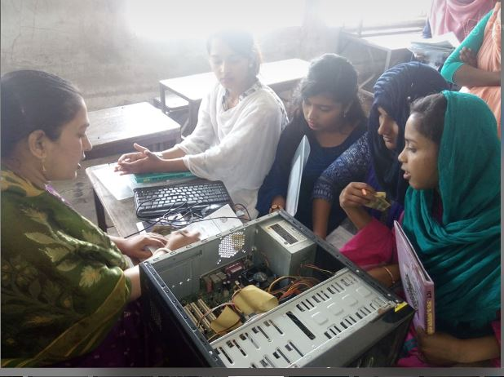

কম্পিউটারের বিভিন্ন যন্ত্রাংশের পরিচিতি।

